Direction du Commerce Batna
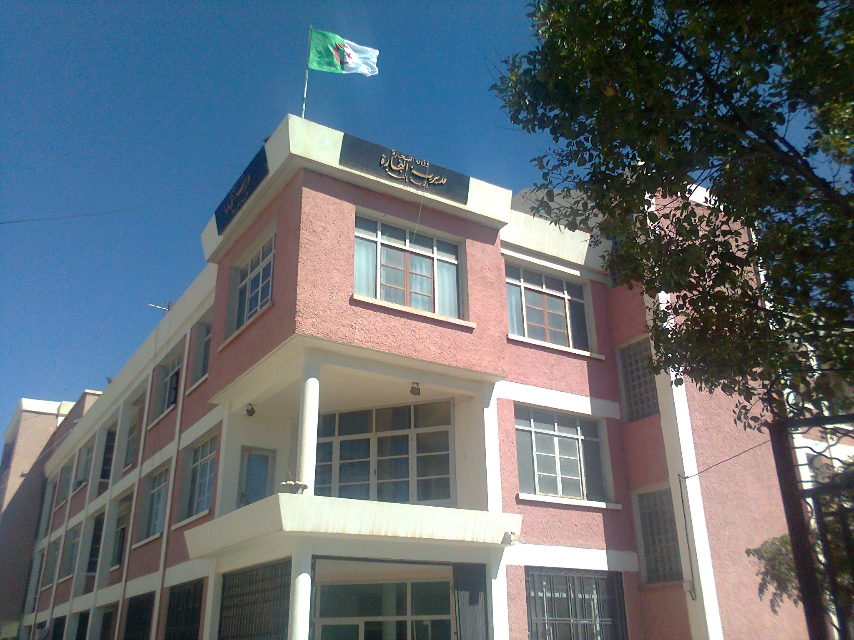
Bilan des activités des services de la direction du commerce durant le mois de Juillet 2017
Nombre de Brigades | 41
Nombre d’Interventions | 1403
Nombre d’Infractions | 521
Nombre de Procès-Verbaux | 512
Nombre de Fermetures Administratives | 63
Nombre d’Echantillons prélevés | 06
Quantité de Produits Saisies (Tonnes) | 0,4343
Principaux Produits Saisies | Prdts Alimentaires,Viandes ,mat constructions
Valeur de la Saisie (DA) | 196.736,56
Montant de Défaut de Facture (DA) | 529.800,00
Montant de Prix Illicite (DA) | 53.330,00
Montant de Factures Fictives | -
Montant des Factures non Conformes | -

Principales Infractions
Contrôle de la Qualité et de la Répression des Fraudes | Contrôles des pratiques Commerciales
*Manque d’’hygiène  *Produits non Conformes  * Manque d’Etiquetage | *Défaut d’affichage des prix  *Défaut de facturation  *D.R.C  *Activité commerciale sédentaire sans local.

Bilan des Brigades Mixtes
 | Commerce – Services Vétérinaires | Commerce –Impôts - Douanes
Nombre d’Interventions | 43 | /
Nombre d’Infractions | 17 | /
Nombre de Procès-Verbaux | 13 | /
Nombre de Fermetures Administratives | 01 | /
Nombre d’Echantillons prélevés | / | /
Montant de Défaut de Facture (DA) | / | /
Montant de Factures Fictives | / | /
Montant des Facturesnon Conformes | / | /
Principaux Produits Saisies | Prdts Alimentaires,Viandes | /
Quantité de Produits Saisies (Tonnes) | 0,00823
Valeur de la Saisie (DA) | 3.185,00 | /

